МИНИСТЕРСТВО ОБРАЗОВАНИЯ, НАУКИ И МОЛОДЕЖНОЙ ПОЛИТИКИ

КРАСНОДАРСКОГО КРАЯ

**ГОСУДАРСТВЕННОЕ АВТОНОМНОЕ ПРОФЕССИОНАЛЬНОЕ**

**ОБРАЗОВАТЕЛЬНОЕ УЧРЕЖДЕНИЕ КРАСНОДАРСКОГО КРАЯ**

**«КРАСНОДАРСКИЙ ГУМАНИТАРНО-ТЕХНОЛОГИЧЕСКИЙ КОЛЛЕДЖ»**

**КУРСОВАЯ РАБОТА**

**по МДК 03.01 Технология разработки программного обеспечения**

**на тему: «Автоматизация деятельности интернет — провайдера ООО «Дом.ru» по учету предоставляемого оборудования»**

Выполнил студент

4 курса, группы 22-29

Специальность 09.02.03

Программирование в компьютерных системах

Головко А.Н.

Руководитель

Кривоногова Л.М., преподаватель

Работа защищена с оценкой_______________

Краснодар 2023 г.

**Эксперты нормоконтроля:**

Содержательная экспертиза:

_____________________/ Кривоногова Л.М., преподаватель ГАПОУ КК КГТК/

(подпись)

Техническая экспертиза:

_____________________/ Шпитальная А.Ю., заведующая центром мониторинга

(подпись) качества обучения ГАПОУ КК КГТК/

Курсовая работа прошла нормоконтроль

«___» ______________2023 г.

**СОДЕРЖАНИЕ**

**ВВЕДЕНИЕ**

В настоящее время все автоматизированные системы пользуются огромным спросом, все компании стремятся минимизировать затраты времени и сил для пользования своей же информации.

Актуальность данной курсовой работы обуславливается тем, что современный мир невозможно представить без интернета, и социальные интернет-сети стали неотъемлемой частью жизни людей: по данным исследовательской компании TNS, в России соц. сетями пользуется 99,7% всей среднесуточной интернет-аудитории, Россия занимает 5 место по количеству пользователей этих ресурсов. Интернет стал ядром современной мировой экономики, науки, информации, а также основной движущей силой инновационного развития.

Целью данной курсовой работы является автоматизация деятельности интернет провайдера ООО «Дом.ru» по учету предоставляемого оборудования.

Данная организация предоставляет наиболее полный спектр услуг связи клиентам.

Задачами данной курсовой работы являются:

* анализ области, для которой разрабатывается ПО;
* постановка задач для разработки ПО;
* проектирование инфологической модели;
* разработка структурной схемы программного обеспечения;
* выбор и обоснование средств и среды разработки;
* описание состава и структуры ПО;
* описание основных программных модулей.

Методами реализации выступают графоаналитический метод и метод визуального моделирования, которые позволяют наглядно представить объект автоматизации в виде диаграмм:

* анализ требования и построения функциональной модели;
* диаграмма вариантов использования;
* диаграмма потоков данных.

Средством разработки и автоматизации являются следующее программное средство: Microsoft Office Access.

Применение автоматизированных средств разрешают понизить нагрузку на персонал, повышая эффективность выполнения работ.

**1 Анализ бизнес-процесса ООО «Дом.ru»**

**1.1 Разработка технического задания для приложения «RickPack»**

Основание для разработки является приказ директора КГТК № от о закреплении тем курсовых работ.

Назначение разработки: целью разработки программного продукта является автоматизация деятельности интернет-провайдера по учету предоставляемого оборудования. Предоставление услуги проведения интернета занимает большое количество времени и сил, причем большая часть рабочего времени уходит на совершение абсолютно повторяющихся действий, что можно автоматизировать с помощью нынешних компьютерных технологий. Для облегчения и увеличения эффективности работы компании, следует упростить процесс взаимодействия компании с заказчиками и сотрудниками с помощью инновационных средств автоматизации.

Требование к приложению: для работы с приложением потребуется квалифицированный сотрудник либо сотрудники, которые будут администрировать и обслуживать программное обеспечение, само же пртложение обязана обеспечить указанные функции:

* взможность поиска и отбора необходимой информации из базы данных с использованием поисковой системы;
* формирование требуемых форм отчетности на основе отобранных данных;
* необходимые калькуляции и расчеты с использованием баз данных;
* ввод, хранение, поиск и обработку информации по приходу и реализации товаров на складе;
* введение журнала регистрации приходных и расходных документов;
* своевременное получение информации о наличии оборудования на складе;
* формирование отчетов, необходимых менеджеру и бухгалтеру, содержащих все данные о поступлении и реализации оборудования.

Для обеспечения надежности информации в приложении необходимо обеспечить:

* ограничение доступа несанкционированных пользователей;
* разграничение прав работы с данными;
* создание резервной копии данных;
* возможность самовосстановления после сбоев (отключения электропитания, сбои в операционной системе и т. д.);
* парольную защиту при запуске приложения;
* ограничение несанкционированного доступа к данным;
* возможность резервного копирования информационной базы;
* разграничение пользовательских прав;
* исключение несанкционированного копирования (тиражирования) программы;
* смотреть контроль вводимой информации и блокировку.

Системные требования для работы программного продукта должны быть следующими: тактовая частота процессора -1 600 Гц; объем оперативной памяти 2 Гбайт; объем свободного дискового пространства 4 Гбайта; разрешение монитора 1 024 х 768; наличие устройства чтения компакт-дисков.

Приложение должно работать в операционных системах Windows.

**1.2 Анализ требований и построение функциональной модели**

Анализ требований более удобно провести с использованием методологии IDEF.

Указанная выше методология отражает все взаимные связи в разрабатываемом программном обеспечение. Диаграммы данной методологии создаются на ранних стадиях проектирования для того, чтобы помочь проектировщику определить основные составные части проекта, а также обнаружить и устранить возможные ошибки и неточности.

Диаграмма верхнего уровня предназначена для выявления исходных данных приложения, и получение нужных результатов.

Построение SADT-диаграммы начинается с представления всей системы в виде одного блока и дуг.

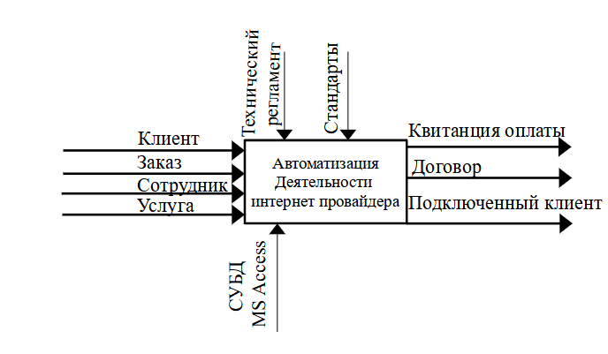

Рисунок 1 — Диаграмма SADT верхнего уровня

На рисунке 1 показана диаграмма SADT верхнего уровня, на которой хорошо видно, что является исходными данными для приложения и получения каких результатов ожидается.

В соответствии с методом IDEF0 определяется вход, выход, управление и механизм, представленные стрелками на диаграмме (см. рисунок 1):

* входные данные: клиент, заказ, сотрудник, услуга;
* выходные данные: квитанция оплаты, договор, подключенные клиент;
* управление: технический регламент, стандарты;
* механизм; приложение для автоматизации.

Ниже, на рисунке 2, происходит декомпозиция диаграммы, и её каждого большого фрагмента системы на более мелкие, для достижения нового уровня подробности описания.

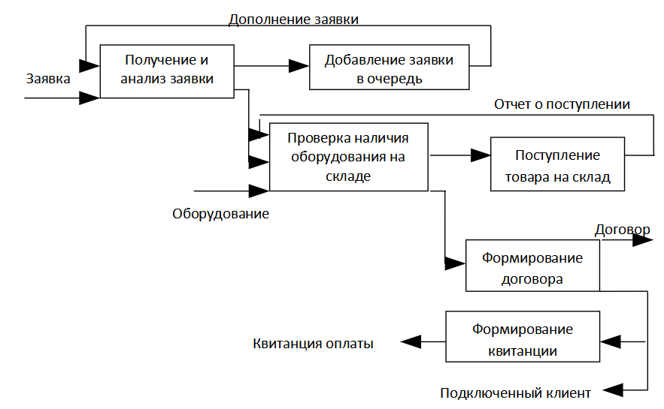

Рисунок 2 - Уточняющая диаграмма SADT

Диаграмма уточняет функции приложения. На ней показаны блоки: подачи заявки, проверки оборудования, выполнения условий договора. I I I I

Система с течением времени может изменять свое состояние, при этом переходы между этими состояниями могут быть точно определены, для итого используются диаграммы SDT (State Transition Diagrams) или диаграмма переходов состояния.

Диаграмма SDT предназначена для описания возможных последовательностей состояний и переходов, характеризующих поведение элемента модели в течение его жизненного цикла.

Для построения SDT-диаграммы необходимо определить основные состояния, управляющие воздействия (или условия переходов), выполняемые действия и возможные переходы разрабатываемого программного обеспечения.

Данная диаграмма показана на рисунке 3.

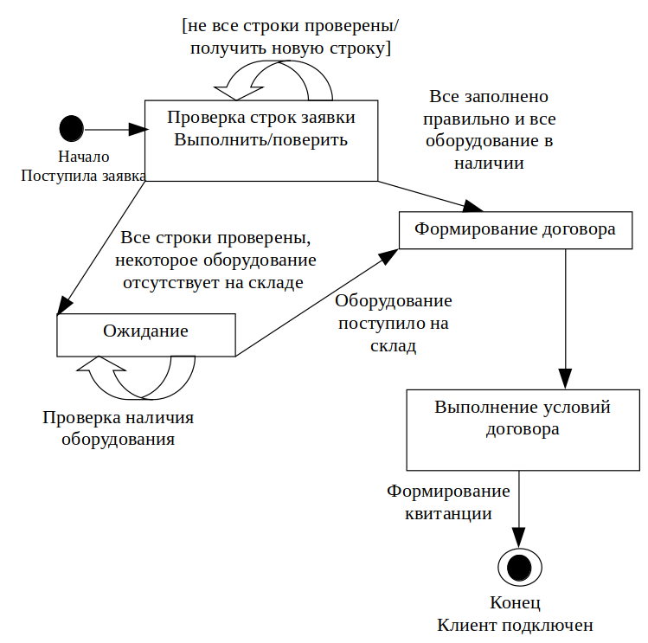

Рисунок 3 — Диаграмма переходов состояния SDT

Для ее создания необходимо определить основные состояния, условия перехода и выполняемые действия ПО.

В диаграмме, представленной в данной курсовой работе, описываются возможные состояния и переходы, и действия ПО.

Первоначально в организацию поступает заявка на предоставление тех или иных услуг. В заявке проверяется наличие всех необходимых данных, которые должны быть использованы.

В ходе проверки заявки также проводится проверка, необходимого для предоставления услуг, оборудования на складе. В том случае, если необходимого оборудования на складе не имеется, заявка переносится в состояние ожидания.

Как только появляется нужное оборудование на складе, и все пункты подачи заявки заполнены верно, заключается договор с клиентом, по которому организация обязуется предоставить свои услуги, а клиент оплатить эти услуги.

Ещё одной диаграммой, которая показывает логику приложения, DFD (Data-FlowDiagram), или диаграмма потоков данных.

Диаграмма потоков данных — основное средство моделирования функциональных требований к системе, проектируемой или реально существующей. В основе модели лежат понятия внешней сущности, процесса, хранилища (накопителя) данных потока данных.

Внешняя сущность — это материальный предмет или физическое лицо, представляющее собой источник или приемник информации.

Процесс представляет собой преобразование входных потоков данных в выходные в соответствии с определенным алгоритмом.

Накопитель данных представляет собой абстрактное устройство для хранения информации, которую можно в любой момент поместить в накопитель и через некоторое время извлечь.

Разрабатываемая система предназначена для учёта клиентов организации. Приходные документы о приходе оборудования на склад и поступление заявок на подключение услуг фиксируются. Внешними сущностями для системы являются склад, клиенты и отдел учёта.

Сведения об оборудовании на складе и клиентах хранятся в соответствующих таблицах. При поставке оборудования на склад информация о договоре поставки заносится в базу данных. При заключении договора с клиентом информация о документе тоже фиксируется. На основании заключённого договора формируется накладная и происходит подключение услуг. При отсутствии должного оборудования на складе договор не заключается до того момента, пока необходимое для предоставления услуги оборудование не появится в наличии.

На основании всех документов происходит отправление отчетов, которые предоставляются в отдел учета.

На рисунке 4 предоставлена диаграмма потоков данных.

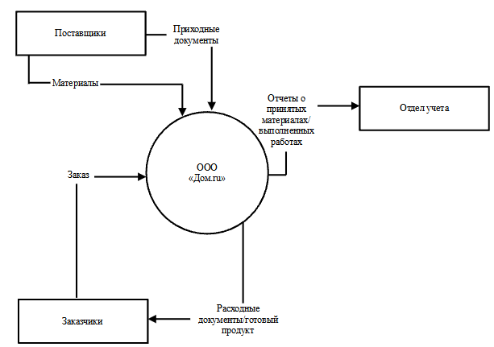

Рисунок 4 - Диаграмма потоков данных

Следующей диаграммой для проектирования приложения является диаграмма вариантов использования.

Данная диаграмма позволяет наглядно представлять ожидаемое поведение разрабатываемого приложения. Основные понятия диаграмм вариантов использования являются:

* действующее лицо (актер);
* вариант использования;
* связь.

Действующее лицо — внешняя по отношению к разрабатываемому программному обеспечению сущность, которая взаимодействует с ним в целях получения или предоставления какой-либо информации. Как уж е упоминалось выше, действующими лицами могут быть пользователи, другое программное обеспечение или какие-либо технические средства.

Вариант использования — некоторая очевидная для действующего лица процедура, решающая его конкретную задачу. Все варианты использования так или иначе связаны с требованиями к функциональности разрабатываемой системы и могут сильно различаться по объему выполняемой работы (рис. 4.2).

Связь — взаимодействие действующих лиц и соответствующих вариантов использования.

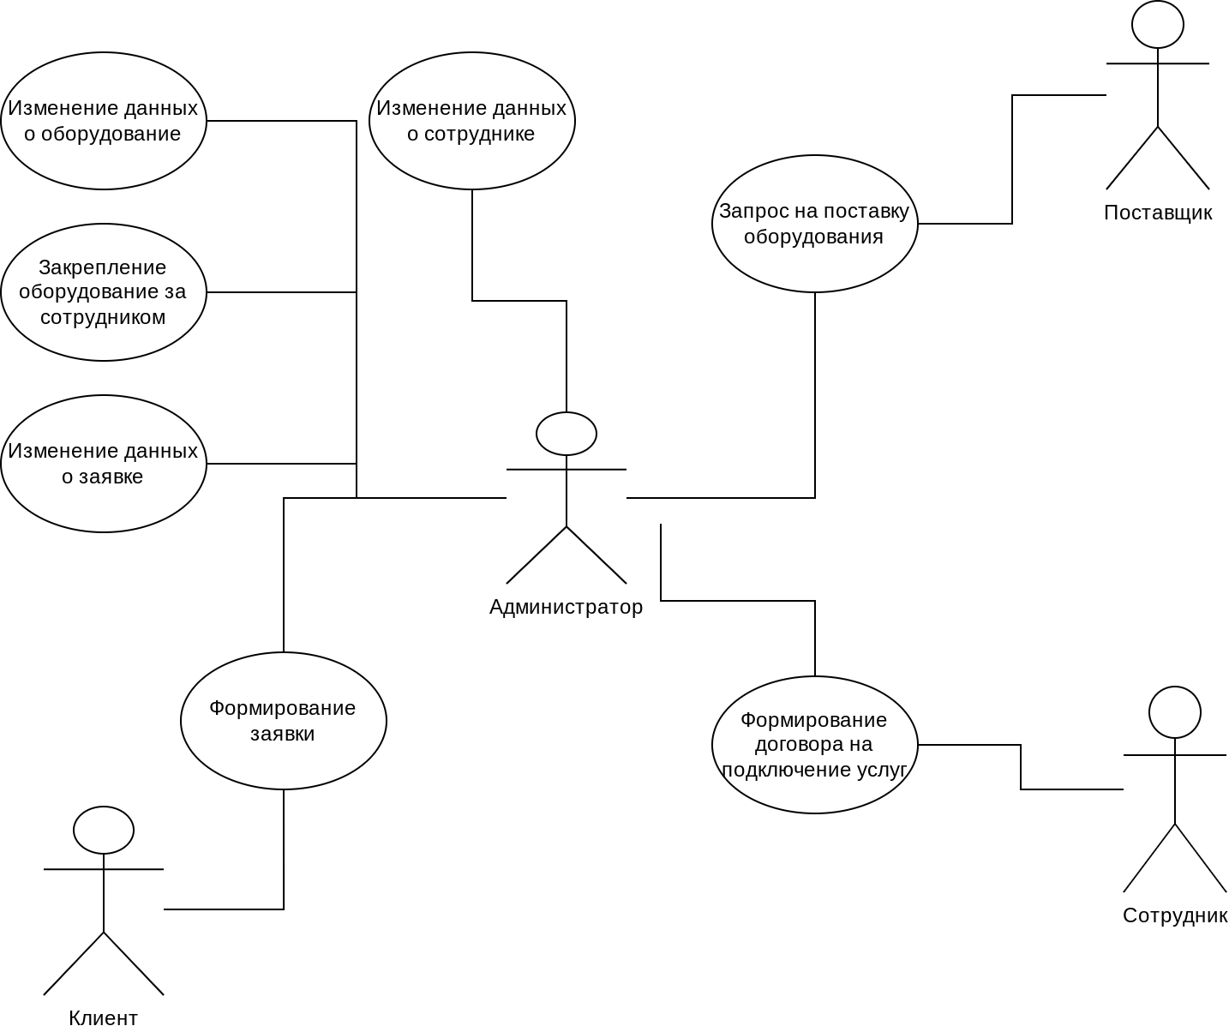

Рисунок 5 — Диаграмма вариантов использвония

Варианты использования также могут быть связаны между собой. При этом фиксируют связи использования и расширения.

Использование (uses (include)) подразумевает, что существует некоторый фрагмент поведения разрабатываемого ПО, который повторяется в нескольких вариантах использования. Этот фрагмент оформляют как отдельный вариант и указывают связь с ним типа «использование».

Диаграмма вышеописанного варианта представлена на рисунке 5. Клиент, администратор, поставщик и сотрудник (действующие лица) взаимодействуют с системой, а именно формирование заявки и договора на подключение услуг, а также изменение данных о оборудование, заказе и сотруднике, закрепление оборудования за сотрудником и запрос на поставку оборудования.

**1.3 Проектирование инфологической модели**

После завершения функционального анализа системы определяет состав потоков данных и конструируется концептуальная схема данных в форме одной модели или нескольких локальных моделей. Одним из самых распространенных средств моделирования данных считаются диаграммы «сущность—связь».

ER-диаграмма обеспечивает стандартный способ определения данных и их отношение. Она является неформальной моделью предметной области и используется на этапе инфологического проектирования. Сущность, атрибут и связь являются базовыми понятиями ER-модели.

Сущность некоторая абстракция реального существующего объекта, процесса или явления, о которой необходимо собирать и хранить информацию.

Каждая сущность имеет:

* уникальное имя;
* один или несколько атрибутов, которые либо принадлежат сущности, либо наследуются через связь;
* один или несколько атрибутов, которые однозначно идентифицируют каждый экземпляр сущности;

Связь — это отношение одной сущности к другой.

Бинарные связи — наиболее распространённые и наблюдаются между двумя сущностями.

Существует 4 вида связей:

* один-к-одному;
* один-ко-многим;
* многие-к-одному;
* многие-ко-многим;

После определения сущностей, задания атрибутов и анализа связей между сущностями проектируется инфологическая модель в виде ER-диаграммы, где сущности обозначаются прямоугольниками, а связи-ромбами.

На рисунке 6 представлено общий вариант ER-диаграммы, на котором показана связь между сущностями «СОТРУДНИК», который предоставляет услугу, и «КЛИЕНТ», который получает услугу. Сущность «ПРЕДОСТАВЛЕНИЕ УСЛУГИ» является связью.

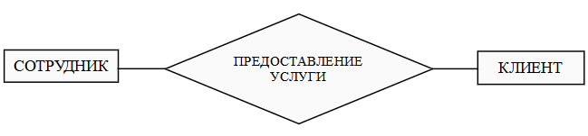

Рисунок 6 — Общий вариант ER-диаграммы

После изучения предметной области и проведения нормализации отношений был составлен список сущностей и их атрибутов (все ключевые атрибуты подчеркнуты), который представлен ниже:

* ПОСТАВЩИК (Код_постав, Наимен, Оборудование, Дата_поставки, Стоимость, Кол-во);
* ОБОРУДОВАНИЕ (Серийный_№, Код_поставки, Наимен, Код_партии, Производитель);
* КЛИЕНТ (Код_клиента, ФИО, Телефон, Адрес);
* УСЛУГА (Код_услуги, Наимен, Тариф, Цена);
* СОТРУДНИКИ (Код_сотрудника, Имя, Табельный_№, Обязанности);
* ЗАКАЗ (Код_клиента, ФИО, Телефон, Адрес);

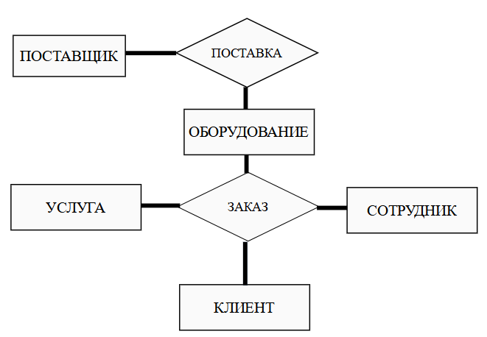

Рисунок 7 – Дополненная версия ER-диаграммы

На рисунке 7 представлена «Дополненная версия ER-диаграммы», в которой «ПОСТАВЩИК» осуществляет поставку «ОБОРУДОВАНИЯ», клиент заказывает услугу, которую выполняет сотрудник. Сущность «ПОСТАВКА» и «ЗАКАЗ», яляются связью.

**1.4 Разработка структурной схемы программного обеспечения**

Процесс проектирования программного обеспечения включает в себя определение структурных компонентов программной системы и связей между ними.

Результат уточнения структуры может быть представлен в виде структурной схемы, которая дает представление о проектируемом программном обеспечении.

Обычно разработка структурной схемы приложения проходит пошаговым методом.

Компонентами используемой схемы программной системы могут служить программы, подсистемы, базы данных, библиотеки ресурсов и так далее.

На рисунке 8 представлена структурная схема приложения «RickPack», разработанного в данной курсовой работе.

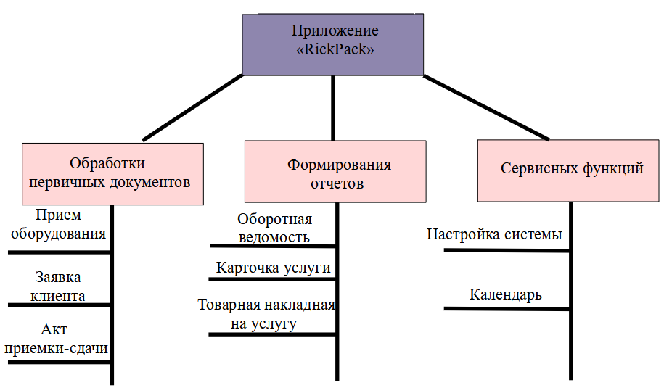

Рисунок 8 – Структурная схема приложения «RickPack»

На данном рисунки предоставлено 3 подсистемы со своим наполнением:

* обработка первичных документов;
* формирование отчетов;
* сервисные функции.

**2 Программная реализация приложения «RickPack»**

**2.1 Обоснование выбора средств разработки приложения**